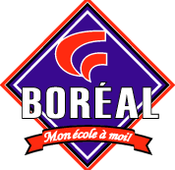
Liste d’effets scolaires
Prématernelle 3/4 ans 2018-2019

1 sac d’école (School Bag)
1 paire d’espadrilles d’intérieur sans lacets et à semelles non marquantes* (Indoor running shoes, with no laces and non-marking soles)
1 tablier de peinture ou vieille chemise (Painting apron or old shirt)
2 boites de mouchoirs (Tissue boxes)
24 crayons à colorier en bois (Wooden coloring pencils)
16 crayons feutres lavables (Washable markers)
1 gros bâton de colle blanche (pas violet) (Large glue stick – not violet)
1 bouteille de colle blanche (White shool glue)
1 paire de ciseaux à bouts ronds en métal (Metal round-tip scissors)
1 étui à crayons (Pencil case)

Tous les objets devraient être identifiés au nom de l’enfant. (All items should be identified with the child’s name).

*Si les souliers sont à lacets, l’enfant doit être en mesure de les lacer seul. (If the shoes have laces, the child must be able to tie them).

